RED BOX视频引伸计使用手册

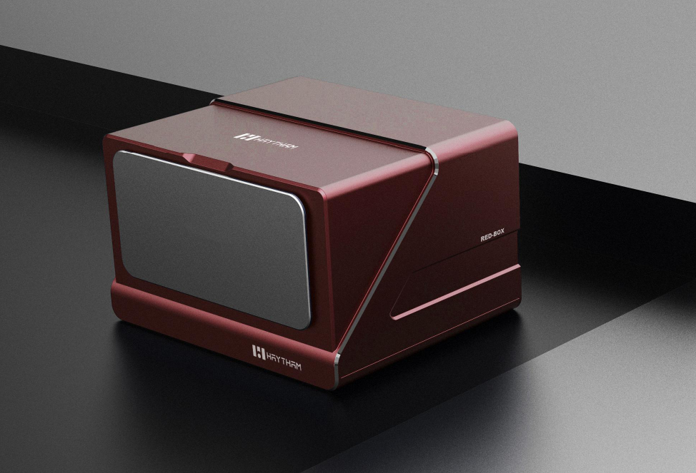

深圳市海塞姆科技有限公司

目 录
一、设备介绍 1
二、硬件安装 3
三、软件安装 4
四、软件使用 6
五、安全操作及注意事项 11

一、设备介绍
视频引伸计主要部件：设备主机、操作软件、加密狗、光源及光源控制器、固定支架及云台、标定板、USB3.0数据线、标记点或高温材料。

1、设备主机
主要包括红色外观方形盒子和防尘盖两部分，通过底部不同的固定孔位可实现水平放置或者呈90°竖直放置。

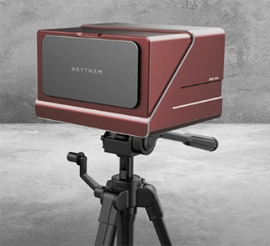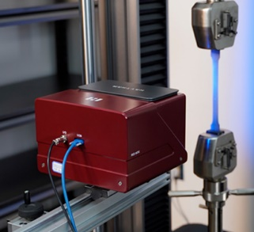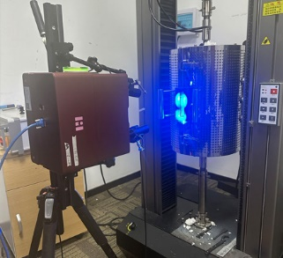

2、光源
常温标准视野配置环光，高温炉环境配置射灯，高低温箱环境配置条光。
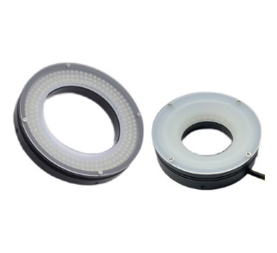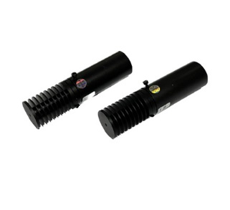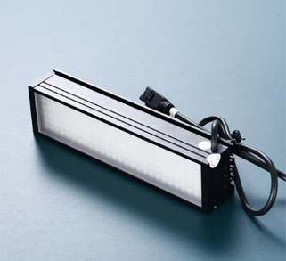

3、固定支架 （根据实际测试环境搭配）
1）利用试验机安装孔固定的有旋转支架或45度支架。
2）可移动式固定支架有三角架或电动支架。
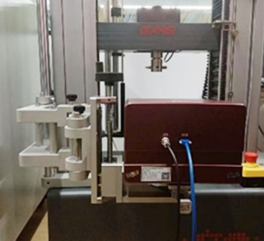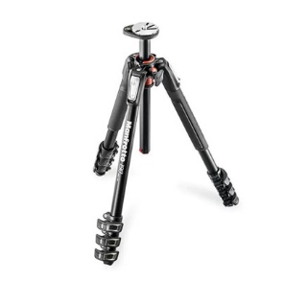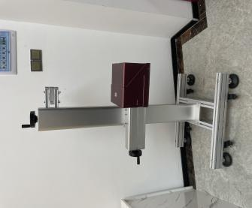

4、标记点
1）常温试验时，采用标准化标记点，可以实现软件自动识别。
2）高温试验时，采用酒精加高温材料或高温笔，制作高温标记点。

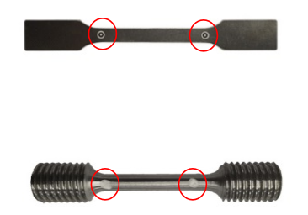

二、硬件安装
1.固定好旋转支架或三角架。
2.将快装板固定在引伸计底座上。
3.将引伸计安装在云台或支架上，调整好水平及高度。
4.按照引伸计预设的距离参数，调整合适的摆放距离。
例：预设距离参数210mm。
使用卷尺或长度尺等测量“设备前端边缘到试样”的间距，调整到约为210mm。完成引伸计窗口和待测试样中心的基本对齐。
5.将光源固定在引伸计主机或者试验夹具周围（环形光源磁吸至引伸计前端，其余光源采用专用支架固定）。
6.光源连接：将电源线连接至光源控制器上，再通过黑色数据线将光源控制器（CH接口）与光源连接。
7.引伸计连接：用USB3.0数据线将引伸计和电脑主机连接（电脑必须支持USB3.0接口）。
8.取下引伸计防尘盖，按下光源控制器开关，蓝色光源点亮，调整亮度使视野亮度适中。
9.在待检测试样上粘贴标记点或者做好耐高温标记点，按照试验要求，选择合适的标距及位置，并将贴好标记点的试样固定在试验机夹具上。
10.打开电脑，进行软件操作，对引伸计、灯光等进行微调（调整至试样在软件界面清晰可见，标记点不反光）。

三、软件安装
初次使用时，必须在试验机电脑上先进行软件安装。
电脑基本配置要求：i7处理器16GB内存 1TB固态硬盘USB3.0接口/ 64位WIN10操作系统以上。

相机驱动安装
找到随机U盘资料以下相机驱动文件，解压点击安装。
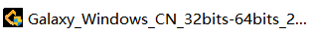

引伸计软件安装
1）找到随机U盘资料以下文件（版本号以实际为准），解压点击安装。
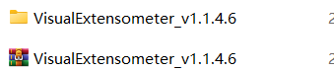

2）安装完成后，电脑屏幕上显示相机驱动软件和引伸计软件。
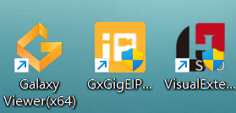

软件安装验证
1）点击电脑屏幕上摄像头图标。
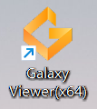

2）在软件界面左侧，双击”MER-503-36U3M” 打开摄像头，以相机型号为准。
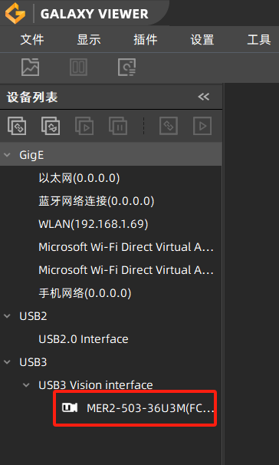

3）在新窗口点击软件左上角“开始采集”图标，显示有图像即安装成功。

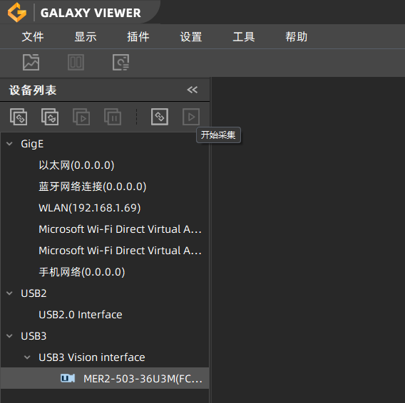

四、软件使用

1、软件打开
将加密狗U盘插入到电脑主机USB插口中，双击软件图标 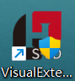
打开软件界面如下：点亮相机按钮，设备连接成功。
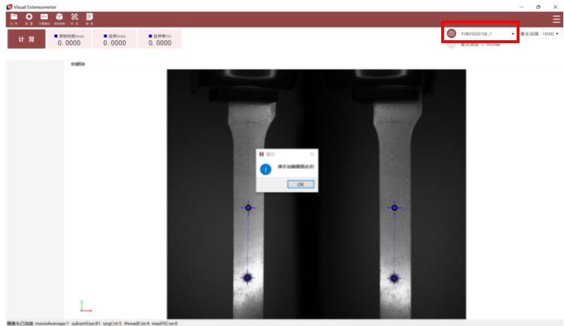

2、图片保存操作
1）点击文件，选择保存：依次点击软件界面左上角“文件”→ 勾选“保存图片”，再次打开时，“保存图片”前端处于勾选状态。
2）设置保存路径：点击“设置保存图片路径”。选择主机中剩余内存空间高于300G的硬盘创建文件夹存储图片。
3）不需要保存图片：取消“保存图片”勾选状态。
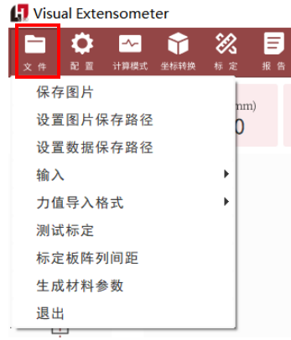

3、相机参数设置
点击工具栏第二个按钮“配置”，弹出参数配置界面，根据需求对相机参数、计算参数等参数进行修改。
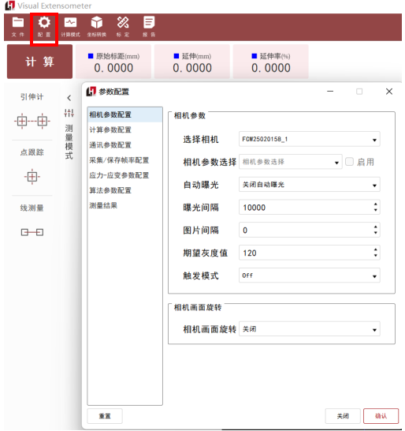

4、设备微调
1）点击“相机”按钮，试样图片出现在电脑屏幕上。
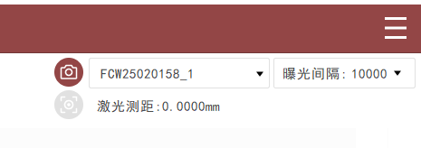
2）观察视窗，通过继续调整引伸计位置和角度，直至在视窗中看到清晰的待测试样全貌为止。
5.识别标记点（计算标距）
1）自动识别标距：再次点击“相机”按钮，软件可以自动识别相关的标记点。
2）手动调整标距：如果无法自动识别时，请选用手动调整；通过鼠标拖动“十字星”与试样上的标记点重合；根据需要可设置多组标记点，在视窗单击鼠标右键，即可添加。
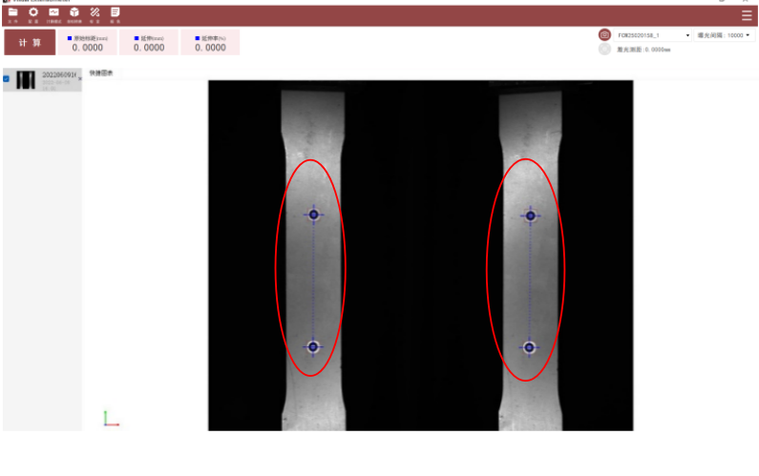

6、数据计算
1）点击“计算”按钮。
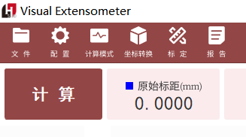
2）软件出现浮窗显示实时数据及位移-时间曲线，数据会通过UDP协议实时传输给试验机操作软件，显示在引伸计窗口（以试验机软件显示为准）；试验结束时，再次点击计算按钮，停止计算。
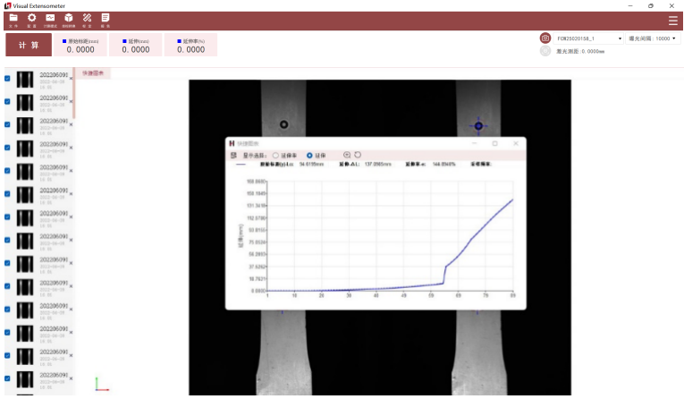

7、数据输出
1）点击“快捷图表”中工具栏最左侧“保存”图标，
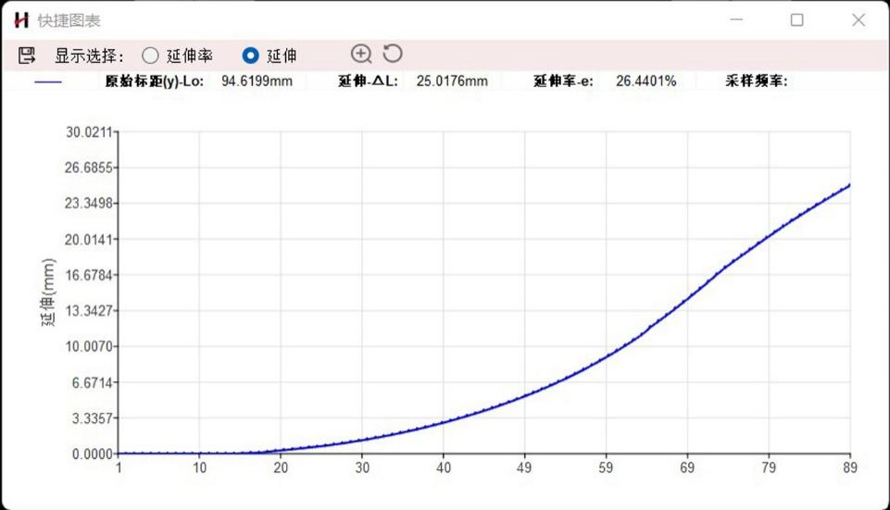

2）即可输出实验数据的EXCEL格式文件。
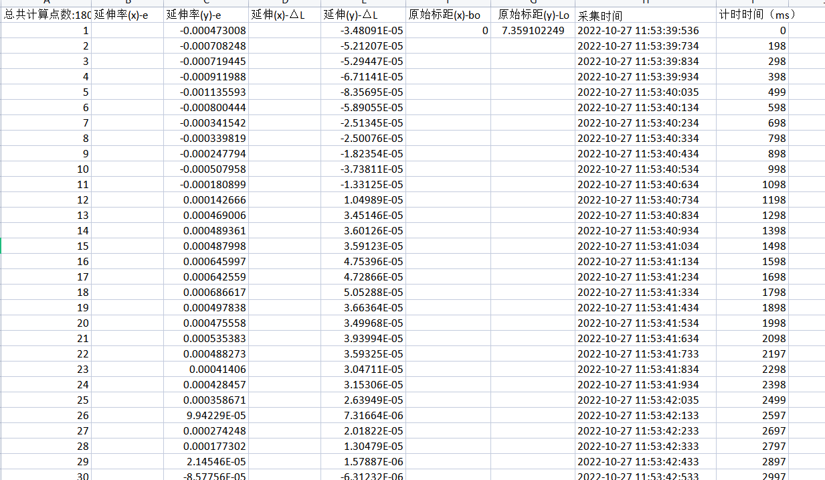

8、图片二次计算
1）可以将已保存的图片，或者在其他单目三维引伸计上保存的图片，导入到本软件进行二次计算。
2）依次点击软件界面左上角“文件”→ “输入”→ “图形序列”，选择图片保存的路径，待图片导入完成进行计算即可。

五、安全操作及注意事项
- 未经专业培训，不得单独操作此仪器。
- 使用时尽量不要让光源直射人眼，避免可能造成操作人员眼部伤害。
- 高温环境下，尽量配戴高温手套，防止人员烫伤，制作高温散斑或者标记点时，注意不要沾到眼睛。
4. 仪器不使用时，应将其装入箱内，置于干燥处，注意防震、防尘和防潮。
5. 仪器运输应将仪器装于箱内进行，运输时应小心避免挤压、碰撞和剧烈震动，长途运输填充软件泡沫作为缓冲物。
6. 仪器安装至三脚架或者拆卸时，要先托住仪器，以防仪器跌落。
7. 不可用化学试剂擦试塑料部件及有机玻璃表面，可用浸水的软布擦试。
8. 测量前应仔细全面检查仪器，确信仪器各项指标、功能、电源符合要求时再进行作业。
- 即使发现仪器功能异常，非专业维修人员不可擅自拆开仪器，以免发生不必要的损坏。

感谢您选用我公司产品！

海塞姆科技，点亮机器的眼睛！

深圳市海塞姆科技有限公司

地址：深圳市南山区桃源街道长源社区
学苑大道1001号南山智园C3栋15层
电话：0755-86347753
网址：www.haytham.com.cn
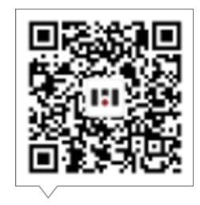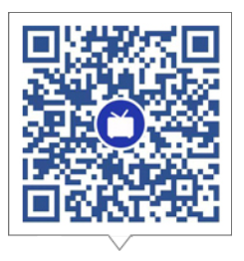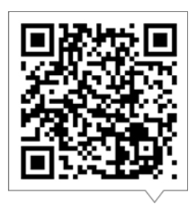
微信公众号 B站 今日头条

